ORDER2ME
University Canteen Multi‑Shop Ordering System
PROJECT SHOW DOCUMENT
နည်းပညာနားလည်သူနှင့် မနားလည်သူ နှစ်မျိုးစလုံးအတွက်
System Overview • Architecture • Data Flow • Security • Operations
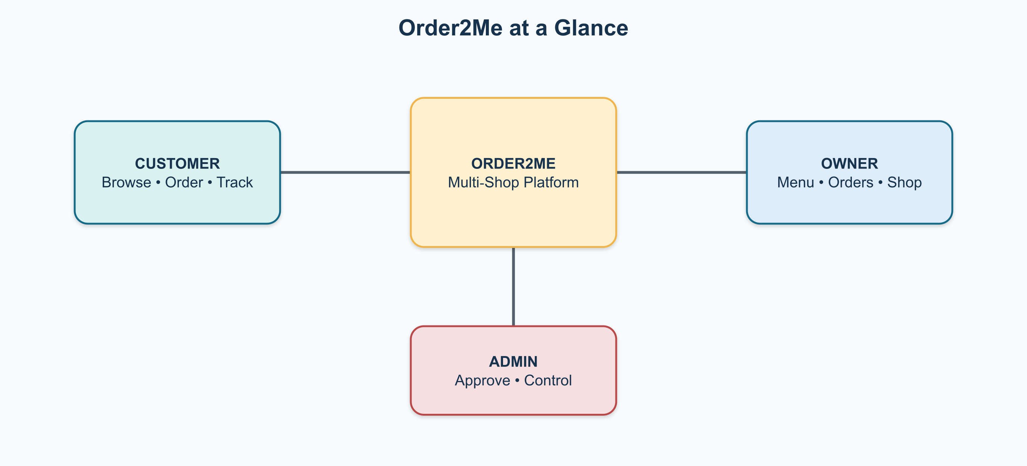
Prepared from PROJECT_DOCUMENTATION_MM.md | Production: https://order2me.vercel.app/

Document Guide
ဤစာတမ်းသည် presentation slide deck မဟုတ်ဘဲ project show တွင် system တစ်ခုလုံးကို အဆင့်လိုက်ရှင်းပြနိုင်ရန် စုစည်းထားသော reference document ဖြစ်သည်။ Diagram တိုင်းအောက်ရှိ callout ကို ပြောဆိုရန်မှတ်စုအဖြစ်သုံးနိုင်သည်။
အပိုင်း | ရည်ရွယ်ချက်
Project Overview & Roles | ဘာပြဿနာကို ဘယ်သူများအတွက် ဖြေရှင်းသလဲ
Flows & Lifecycles | Account၊ order နှင့် payment evidence စီးဆင်းပုံ
Architecture & DFDs | Browser မှ Supabase အထိ system/data flow
Database & Security | Documented tables၊ relationships၊ RLS နှင့် triggers
Operations | Vercel၊ local run၊ PWA၊ migrations၊ troubleshooting

Scope & Source Discipline
ဤစာတမ်းရှိ feature၊ status၊ table နှင့် technical behavior များကို ပေးထားသော PROJECT_DOCUMENTATION_MM.md မှသာ ယူထားသည်။ Source တွင်မဖော်ပြထားသော online payment gateway၊ delivery rider role၊ background web push၊ offline database access စသည့် feature များကို မထည့်သွင်းထားပါ။

1. Executive / Project Overview
Order2Me သည် university canteen အတွက် multi‑shop ordering web application ဖြစ်သည်။ ဆိုင်တစ်ဆိုင်ချင်းစီ၏ menu၊ orders၊ customers နှင့် payments ကို အခြားဆိုင်များနှင့် ခွဲထားပြီး Customer၊ Owner၊ Admin role သုံးမျိုးဖြင့် လည်ပတ်သည်။
မေးခွန်း | အဖြေ
ဘာအတွက်လဲ? | Canteen ဆိုင်များကိုတစ်နေရာတည်းမှရွေး၊ menu ကြည့်၊ order တင်၊ status စောင့်ကြည့်နိုင်ရန်။
ဘယ်သူတွေသုံးလဲ? | Customer၊ Owner၊ Admin။
Backend ဘာသုံးလဲ? | Supabase Auth + PostgreSQL + Storage + Realtime။
ဘယ်မှာ host လုပ်လဲ? | Static frontend၊ runtime config နှင့် proxy ကို Vercel တွင် host လုပ်သည်။
Framework? | HTML/CSS/JavaScript တိုက်ရိုက်သုံးပြီး React/Vue/Express မသုံးထားပါ။
PROJECT SHOW မှာ ရှင်းပြရန် “Order2Me ကို canteen marketplace တစ်ခုလို စဉ်းစားနိုင်ပါတယ်။ Customer က ဆိုင်ရွေးပြီး order တင်တယ်၊ Owner က ကိုယ့်ဆိုင်ကိုသာစီမံတယ်၊ Admin က owner access ကိုအတည်ပြုတယ်” ဟု စတင်ရှင်းပြပါ။

Problem → Solution
တွေ့နိုင်သည့်ပြဿနာ | Order2Me ၏ဖြေရှင်းပုံ
ဆိုင်များနှင့် menu များကို လွယ်ကူစွာမကြည့်နိုင်ခြင်း | Approved shops နှင့် menu search/category filtering
Order တိုးတက်မှု မသိရခြင်း | Today’s orders၊ progress tracker၊ Realtime/polling updates
ဆိုင်တစ်ဆိုင်၏ data ကို အခြားဆိုင်နှင့်မရောစေလိုခြင်း | shop_id/owner relationship နှင့် RLS အခြေပြု ခွဲခြားမှု
Owner အသစ်တိုင်း ချက်ချင်းအသုံးမပြုစေလိုခြင်း | Admin approval lifecycle နှင့် pending page
Payment proof ကို လုံခြုံစွာကြည့်လိုခြင်း | Private storage path + limited-time signed URL

2. User Roles & Responsibilities
Role | လုပ်ဆောင်နိုင်သည့်အရာ | အဓိကကန့်သတ်ချက်
Customer | Approved shop ရွေး၊ menu ကြည့်၊ cart/checkout၊ payment screenshot upload၊ order status ကြည့်၊ sent နောက် received confirm | ကိုယ့် orders/payments ကိုသာ; approved & accepting shop တွင်သာ order တင်
Owner | ကိုယ့်ဆိုင် menu CRUD/availability၊ order accept/reject/ready/sent၊ customers/history၊ shop open/closed နှင့် settings | Approved ဖြစ်ရမည်; ကိုယ့် approved shop ကိုသာ
Admin | Shop approve/reject/suspend/restore; profiles/shops စီမံ | Administrative control role
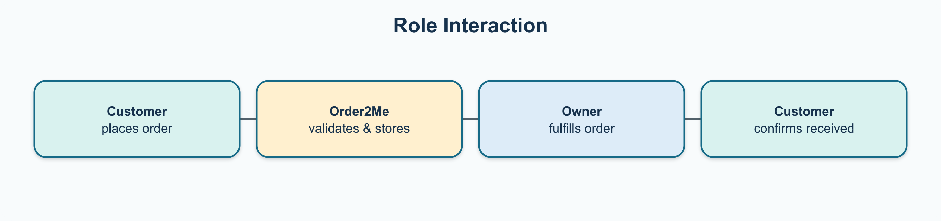

Role-based Redirect
State | Destination
Customer | customer.html
Approved Owner | owner.html
Pending / Rejected / Suspended Owner | pending.html
Admin | admin.html
PROJECT SHOW မှာ ရှင်းပြရန် Role သည် UI အပြင် data access ကိုပါသက်ရောက်သည်။ Button ဖျောက်ထားခြင်းကို security ဟုမဆိုနိုင်ဘဲ RLS နှင့် trigger က server-side စစ်ပေးသည်ဟု အလေးပေးပါ။

3. Technology Stack
Layer | Technology | Responsibility
Frontend | HTML, CSS, JavaScript | Page structure၊ UI၊ browser-side logic
UI | Bootstrap 5 | Grid၊ modal၊ responsive layout
Backend platform | Supabase | Auth၊ PostgreSQL၊ Storage၊ Realtime
Hosting / edge | Vercel | Static pages၊ runtime config၊ REST/Auth/Storage proxy
PWA | Manifest + Service Worker | Installable app၊ app-shell caching
Alerts | Browser Notification API | Permission ရချိန် local alerts

High-Level End-to-End Flow
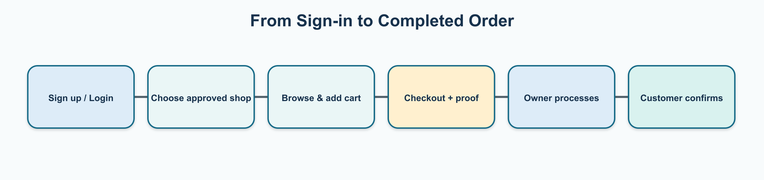
- Browser က Supabase JavaScript SDK ကိုသုံးသည်။
- REST/Auth/Storage request များသည် Vercel proxy path ကိုသုံးပြီး Realtime သည် Supabase သို့တိုက်ရိုက်ဆက်သွယ်သည်။
- Data authorization ကို RLS နှင့် database triggers က ဆုံးဖြတ်သည်။

4. System Architecture
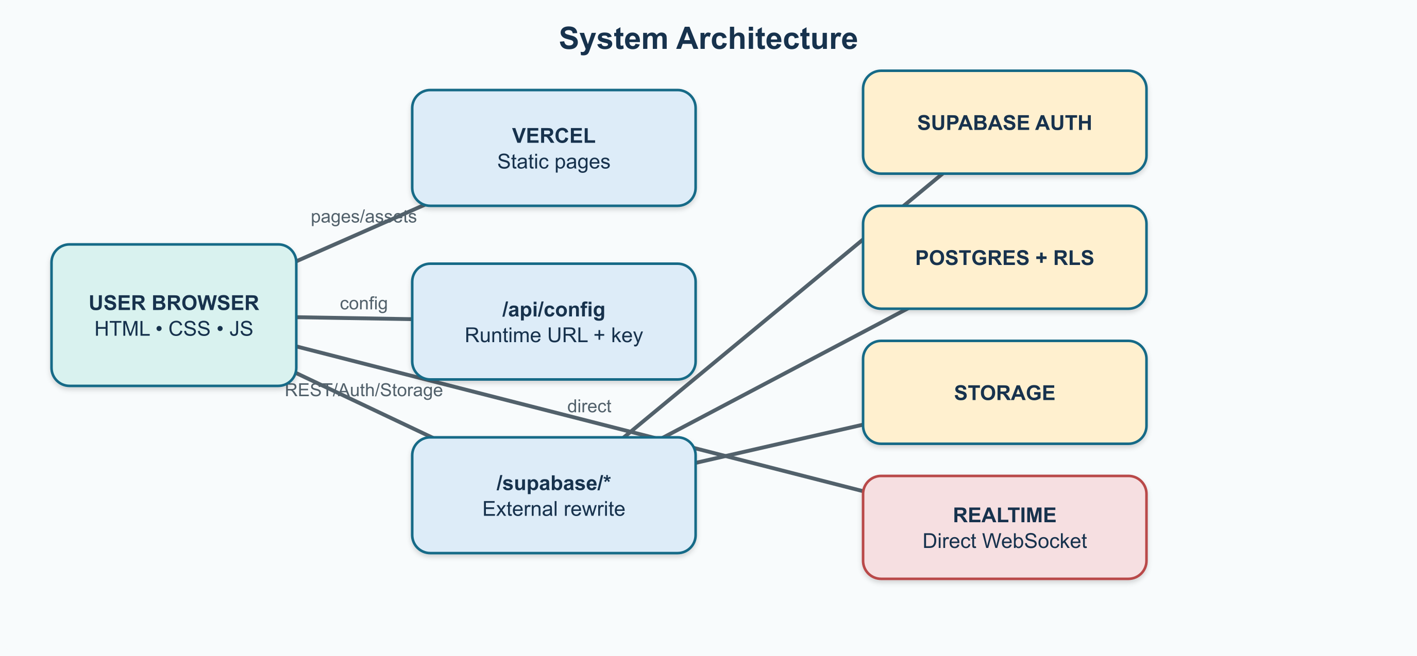
Request path ကိုနှစ်မျိုးခွဲထားသည်။ Normal API traffic သည် Vercel rewrite မှတစ်ဆင့်သွားပြီး Realtime WebSocket သည် Supabase ကိုတိုက်ရိုက်ချိတ်သည်။ Vercel external rewrite ကို WebSocket proxy အဖြစ် မယုံကြည်ထားသဖြင့် polling fallback ပါရှိသည်။
PROJECT SHOW မှာ ရှင်းပြရန် Diagram ၏အဓိက message သည် “Vercel က website နှင့် proxy ကိုပေးတယ်; Supabase က identity, data, files, live events ကိုပေးတယ်” ဖြစ်သည်။ Publishable key သည် frontend တွင်ရှိနိုင်သော်လည်း RLS မဖြုတ်ရပါ။

Vercel / Supabase Request Path
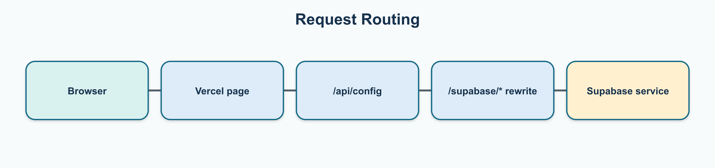

5. Context Diagram
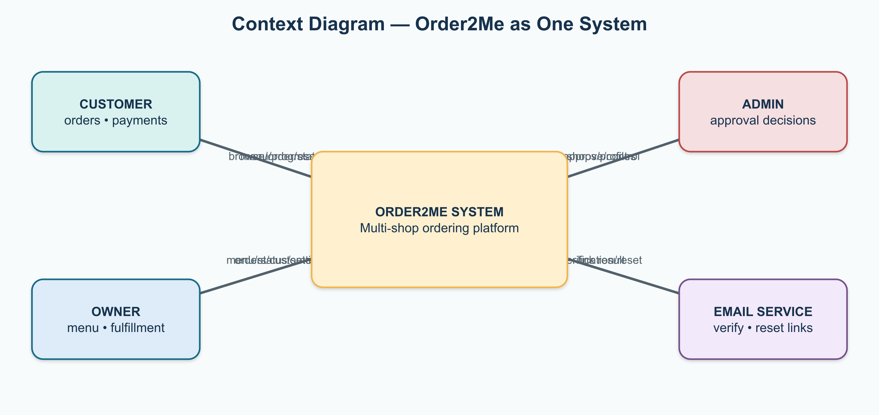
Context diagram က internal details ကိုဖျောက်ပြီး system နယ်နိမိတ်နှင့် external actors ကိုသာပြသည်။ Email verification/reset က code flow ရှိသော်လည်း actual delivery သည် Supabase email configuration/service limitation များပေါ်မူတည်သည်။
PROJECT SHOW မှာ ရှင်းပြရန် Technical မဟုတ်သူအတွက် “ဘယ်သူက system ထဲကို ဘာပေးပြီး ဘာပြန်ရသလဲ” ဟုရှင်းပြပါ။ Delivery rider သို့မဟုတ် external payment gateway ကို source မဖော်ပြထားသောကြောင့် diagram တွင်မပါပါ။

6. DFD Level 0
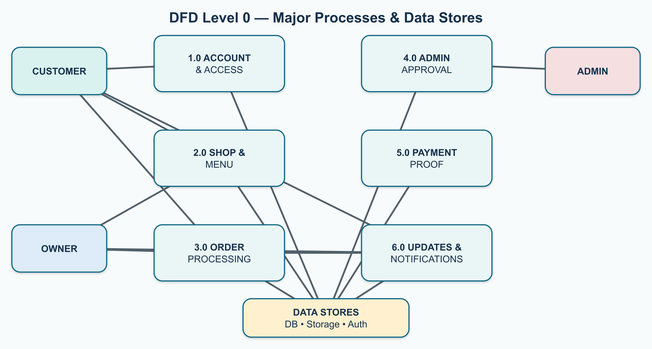
Level 0 သည် account/access၊ shop/menu၊ ordering၊ admin approval၊ payment proof နှင့် live updates ကို major process ခြောက်ခုအဖြစ် ခွဲပြသည်။ Data stores အဖြစ် Supabase Auth၊ PostgreSQL tables နှင့် Storage ကိုစုစည်းပြထားသည်။

7. DFD Level 1 — Customer Ordering
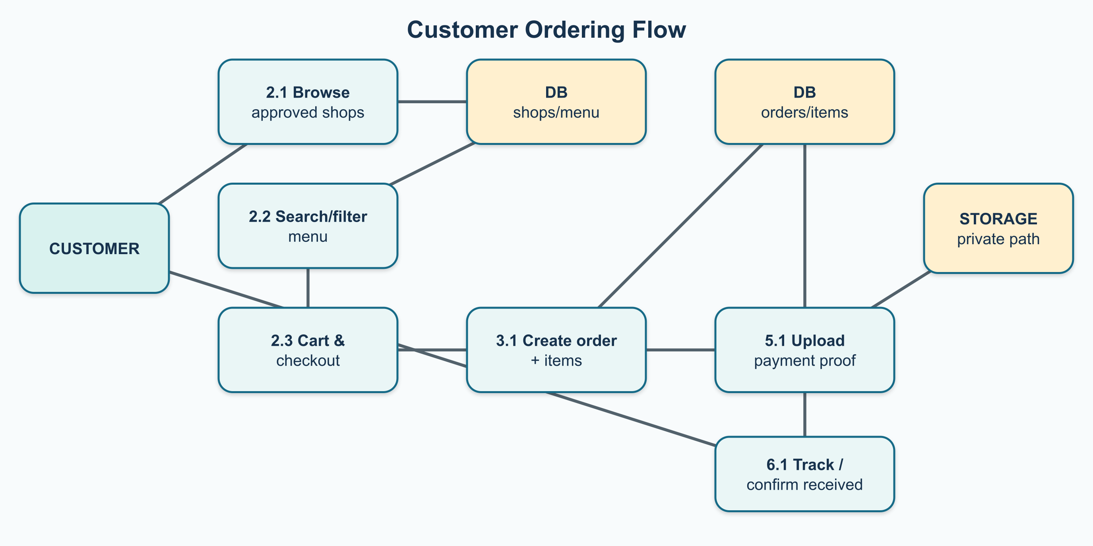
- Customer သည် approved နှင့် accepting-orders shop တွင်သာ order တင်နိုင်သည်။
- Checkout တွင် payment method နှင့် screenshot upload ပါနိုင်ပြီး database တွင် storage path သိမ်းသည်။
- Owner sent/out_for_delivery ဖြစ်ပြီးမှ customer က received/delivered confirm လုပ်သည်။
PROJECT SHOW မှာ ရှင်းပြရန် Cart သည် order မဖြစ်သေးပါ။ Checkout အပြီးမှ order header + item snapshots + payment record/proof path ကို ဆိုင်နှင့် customer ခွဲခြားထားသော data အဖြစ် သိမ်းသည်ဟုရှင်းပြပါ။

8. DFD Level 1 — Owner Order & Menu Management
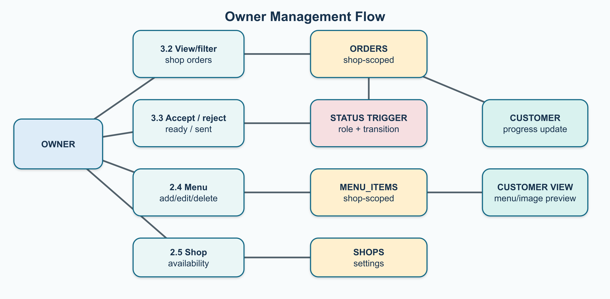
Owner dashboard သည် order search/status filters၊ customer profile/phone၊ menu CRUD/availability၊ customer-view image preview၊ customers/history နှင့် shop operation settings ကို စီမံသည်။ Owner access သည် approved shop နှင့်သက်ဆိုင်သော data ကိုသာရရှိစေသည်။

9. DFD Level 1 — Admin Approval
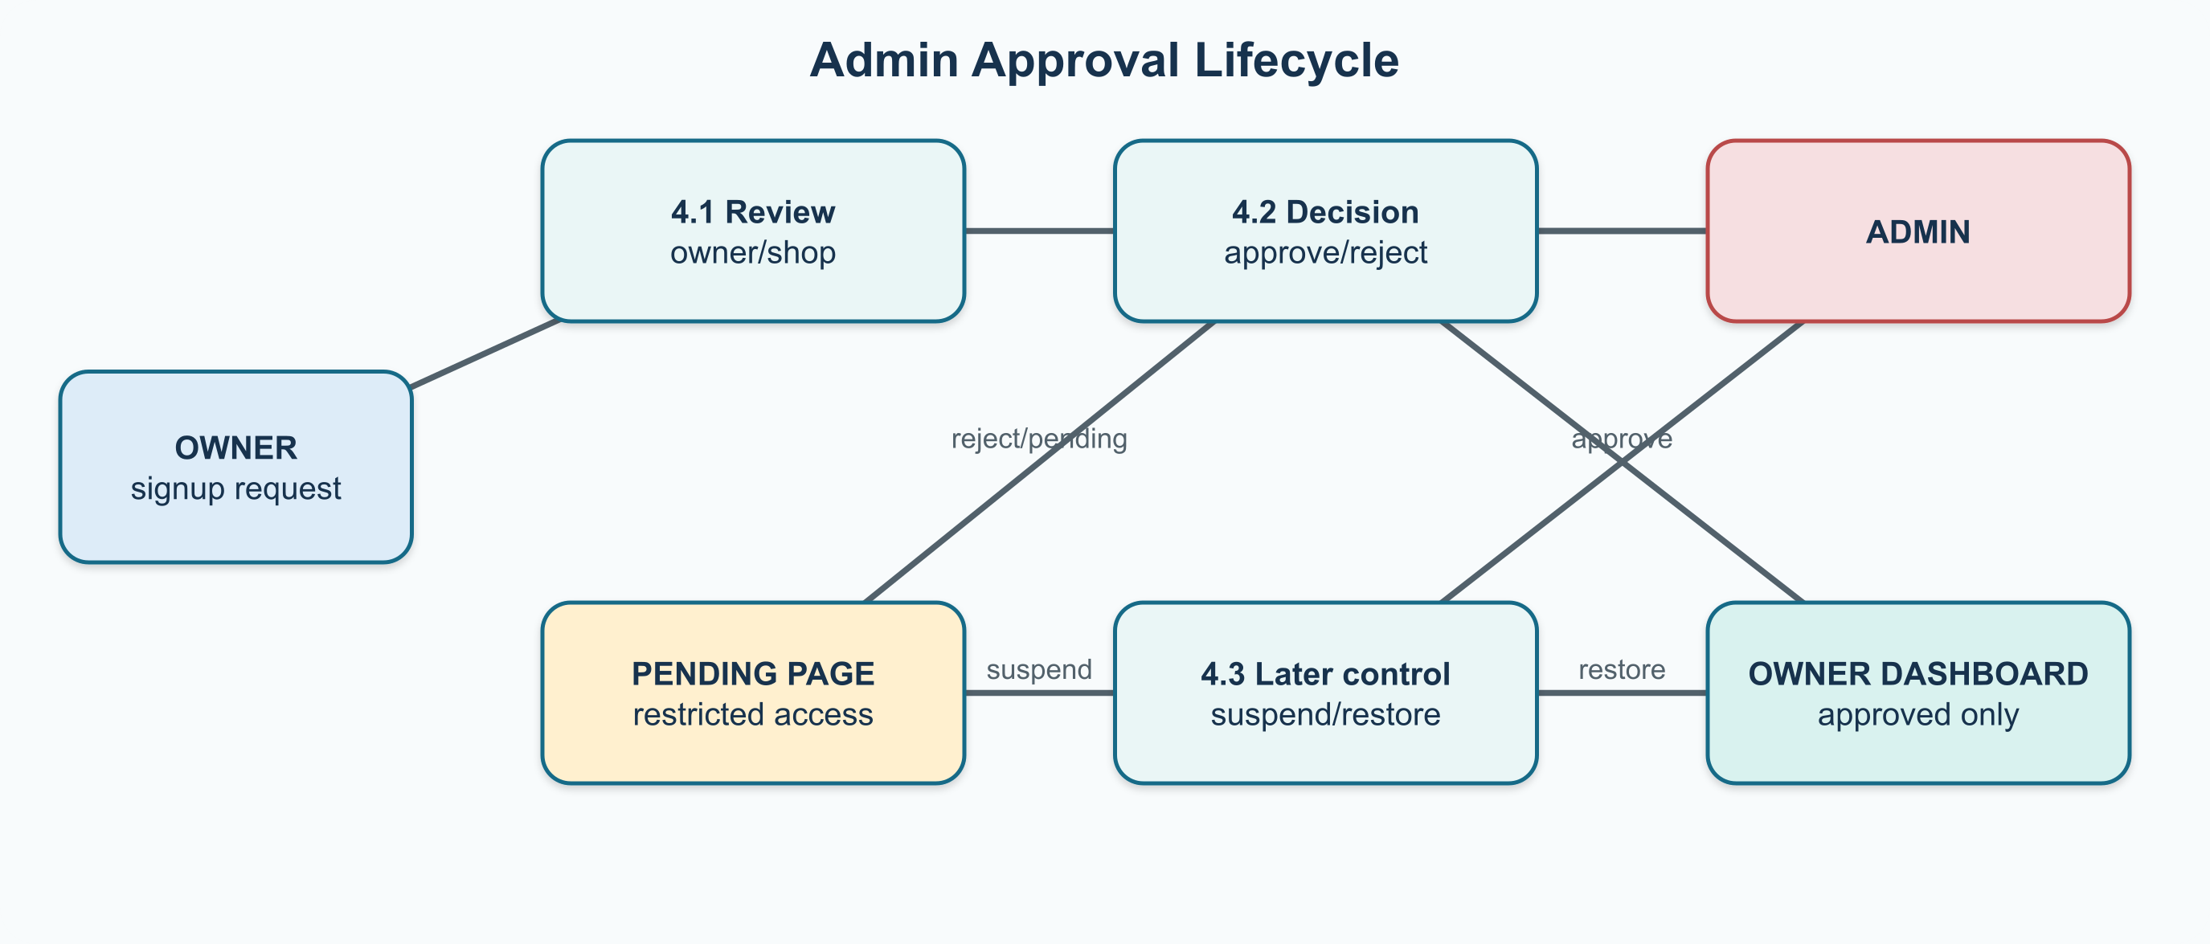
Owner signup အပြီး pending shop ဖန်တီးပြီး admin decision မရမချင်း pending.html သို့ပို့သည်။ Approved Owner သာ owner.html ကိုရောက်ပြီး rejected/suspended state များသည် pending page တွင်သာရှိသည်။
PROJECT SHOW မှာ ရှင်းပြရန် Admin သည် orders ကို fulfill လုပ်သူမဟုတ်ပါ။ Admin ၏အဓိကတာဝန်မှာ Owner/shop access lifecycle ကိုအတည်ပြုနှင့်ထိန်းချုပ်ခြင်းဖြစ်သည်။

10. Account Lifecycle
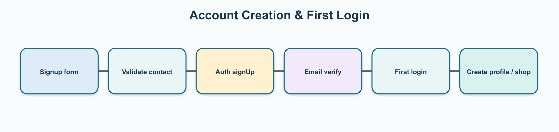
signUpAccount() သည် name၊ phone၊ role နှင့် owner ဖြစ်ပါက shop fields ကို Auth metadata ထဲထည့်သည်။ Email confirmation အပြီး ပထမဆုံး login တွင် getCurrentProfile() က public.users profile မရှိသေးလျှင် metadata မှ profile ကိုဖန်တီးပြီး Owner အတွက် pending shop ကိုလည်းဖန်တီးသည်။

Password Reset
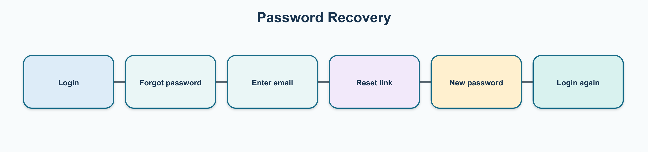
- Email ownership verification အတွက် Supabase Dashboard တွင် Confirm email = ON ဖြစ်ရမည်။
- Code flow ရှိခြင်းသည် email တကယ်ရောက်မည်ဟု အာမမခံပါ; default email service တွင် delivery/rate limits ရှိနိုင်သည်။

11. Order Status Lifecycle
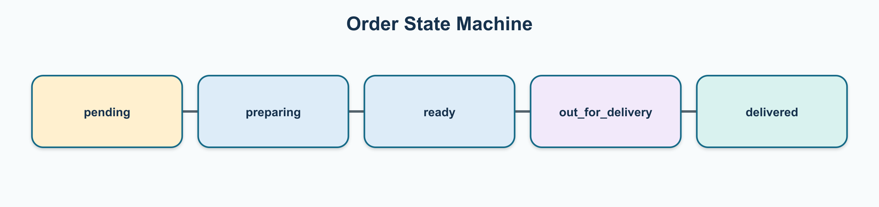
Cancellation path: pending မှစ၍ documented lifecycle အတွင်း cancelled သို့ရောက်နိုင်သည်။ Database trigger က role နှင့် transition မှန်ကန်မှုကို server-side စစ်သည်။
Status | အဓိပ္ပာယ် / Actor
pending | Order အသစ်; Owner action စောင့်
preparing | Owner က accept လုပ်ပြီး ပြင်ဆင်နေ
ready | ပစ္စည်းအသင့်ဖြစ်
out_for_delivery | Owner “sent” action နောက် ပို့ဆောင်နေ/ပေးပို့ပြီး
delivered | Customer က ပစ္စည်းရရှိကြောင်း confirm
cancelled | Order ကိုပယ်ဖျက်ထား
PROJECT SHOW မှာ ရှင်းပြရန် Source UI တွင် Owner action ကို “sent” ဟုခေါ်သော်လည်း database status ကို out_for_delivery ဟုဖော်ပြထားသည်။ Delivered ကို Customer က received confirm လုပ်ပြီးမှရောက်သည်။

12. Database / ER-style Relationship
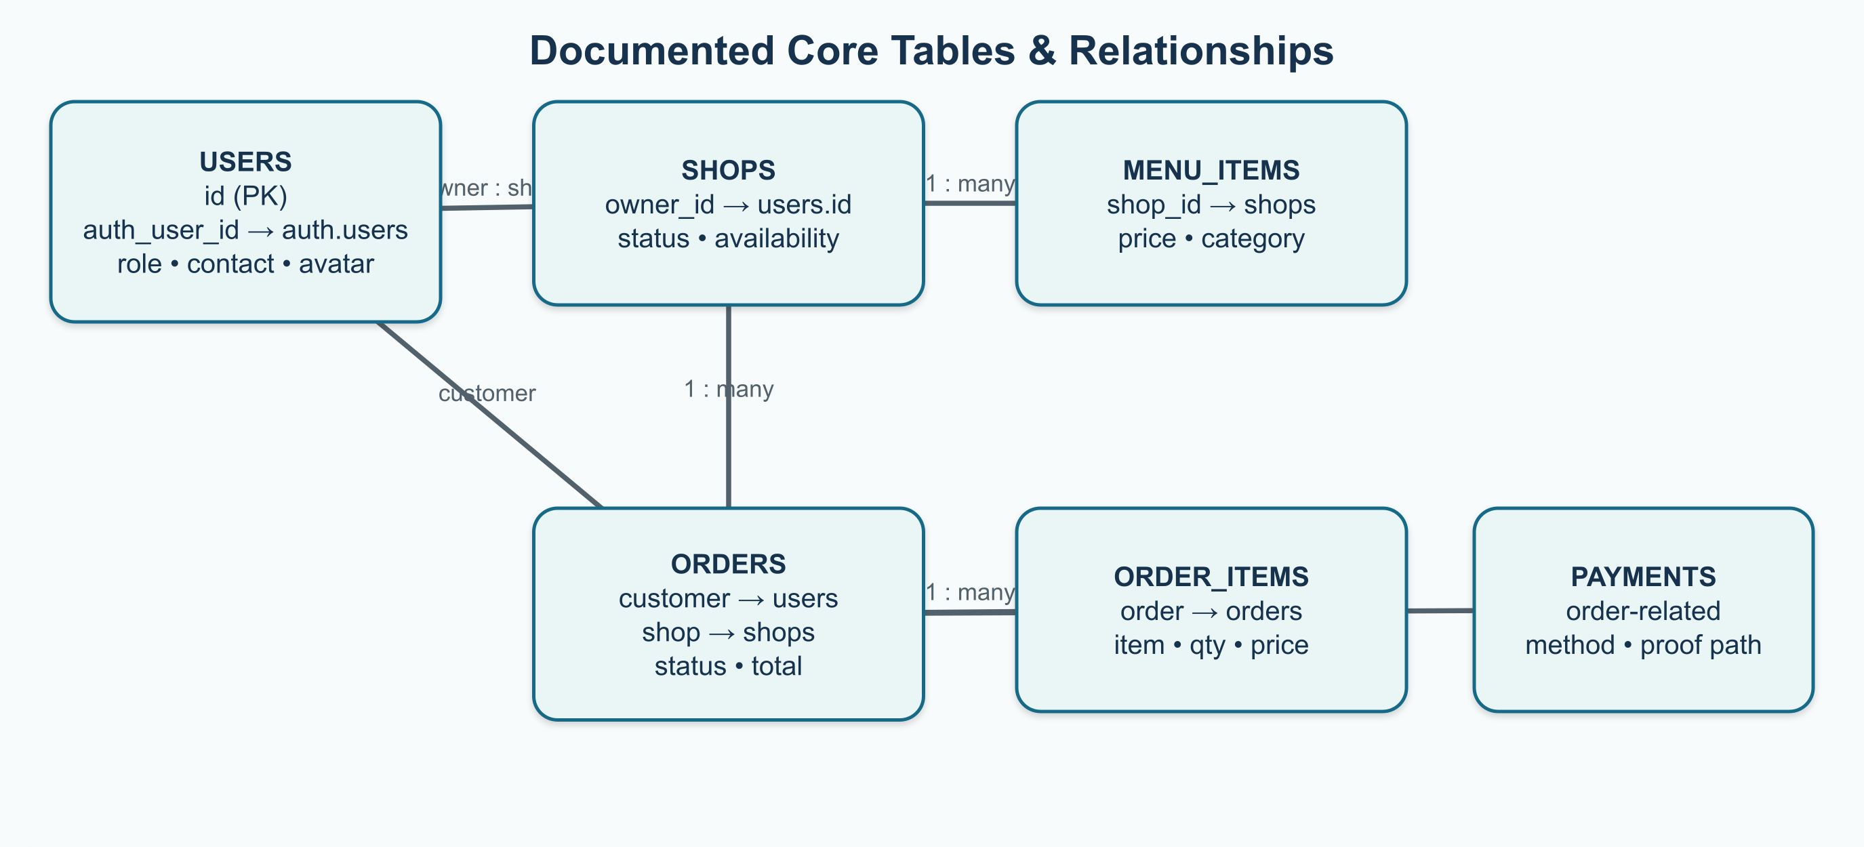
Relationship label များသည် source documentation တွင်ဖော်ပြထားသော table purpose နှင့် keys ကိုအခြေခံထားသည်။ Source က `order_items`/`payments` ၏ column-level foreign key အမည်အားလုံးကိုမပေးထားသောကြောင့် semantic “order-related” relationship အဖြစ်သာပြထားသည်။
Table | Documented core content
users | id, auth_user_id, name, email, phone_number, role, avatar_path
shops | owner_id, status, opening hours, accepting-orders, contact, address
menu_items | shop_id, name, description, price, category, image, availability
orders | customer/shop, status, total, delivery note, created time
order_items | item, quantity, order-time price snapshot
payments | payment method, screenshot storage path
PROJECT SHOW မှာ ရှင်းပြရန် ER diagram ကို “Auth account ကို users profile ကချိတ်၊ Owner profile မှ shop ထွက်၊ shop မှ menu/orders ထွက်၊ order အောက်တွင် items/payment evidence ရှိ” ဟု ဘယ်မှညာ၊ အပေါ်မှအောက် လိုက်ရှင်းပါ။

13. Authentication, Authorization & RLS Security
Security layer | What it does
Supabase Auth | Signup၊ login၊ verification link၊ password recovery နှင့် session identity
public.users profile | Application role/contact/profile data; auth_user_id ဖြင့် Auth identity ကိုချိတ်
Row Level Security | Current user/role/shop အလိုက် row ဖတ်/ပြင်/ထည့်ခွင့်ကို database တွင်စစ်
Database trigger | Order status transition နှင့် actor role မှန်ကန်မှုကို server-side စစ်
Storage policies | Payment/profile images ဖတ်ခွင့်နှင့် path access စစ်
Signed URL | Private image ကို အချိန်ကန့်သတ်ဖြင့်ကြည့်စေ

Documented Access Rules
- User သည် ကိုယ့် profile ကိုဖတ်/ပြင်နိုင်သည်။
- Admin သည် profiles/shops အားလုံးကို စီမံနိုင်သည်။
- Owner သည် ကိုယ့် approved shop ၏ menu/orders/customers ကိုသာကြည့်နိုင်သည်။
- Customer သည် ကိုယ့် orders/payments ကိုသာဖတ်နိုင်သည်။
- Customer သည် approved နှင့် order လက်ခံနေသော shop တွင်သာ order တင်နိုင်သည်။
အရေးကြီးသော principle — Frontend button ဖျောက်ခြင်းသည် security မဟုတ်ပါ။ Publishable/anon key ကို frontend တွင်သုံးနိုင်သော်လည်း RLS ကိုပိတ်မထားရ၊ service_role/secret key ကို frontend သို့မဟုတ် Git ထဲ လုံးဝမထည့်ရပါ။

14. Storage & Payment Screenshot Flow
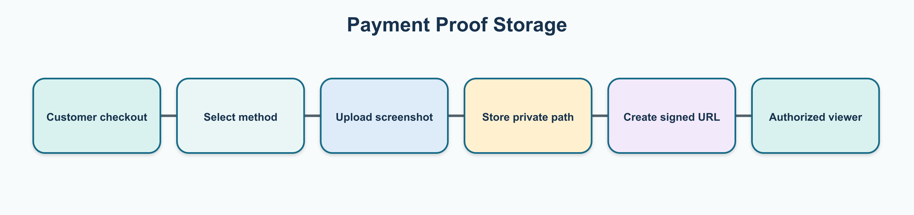
Menu images၊ payment screenshots နှင့် profile images ကို Supabase Storage တွင်သိမ်းသည်။ Private image အတွက် database ထဲ signed URL အမြဲမသိမ်းဘဲ storage path ကိုသိမ်းပြီး လိုအပ်ချိန်တွင် limited-time signed URL အသစ်ထုတ်သည်။
မှန်ကန်သည့်ပုံစံ | ရှောင်ရန်
Database တွင် stable storage path သိမ်း | Expire ဖြစ်နိုင်သည့် signed URL ကို permanent value အဖြစ်သိမ်း
Storage policy ဖြင့် authorized access စစ် | Public URL နှင့် private path ရောသုံး
လိုအပ်ချိန် signed URL ထုတ် | service_role key ကို browser တွင်သုံး
PROJECT SHOW မှာ ရှင်းပြရန် Payment gateway transaction မဟုတ်ဘဲ “payment method + screenshot proof” flow ဖြစ်ကြောင်း ခွဲပြောပါ။ Source က automatic payment verification သို့မဟုတ် refund feature မဖော်ပြထားပါ။

15. Realtime, Polling & Notifications
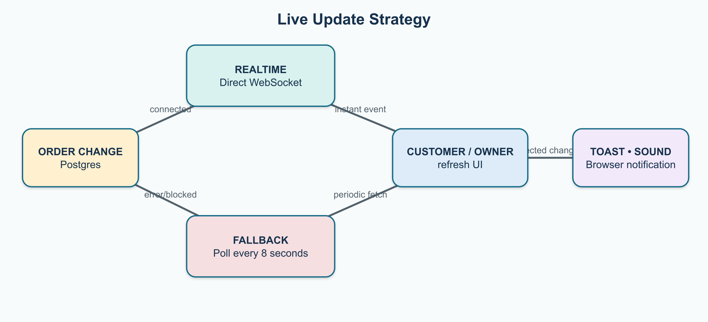
Owner/Customer pages သည် orders Realtime updates ကိုနားထောင်သည်။ ISP တချို့တွင် Supabase WebSocket မရနိုင်သဖြင့် Realtime error/blocked ဖြစ်လျှင် 8-second polling fallback သုံးသည်။

Notification Behavior & Limitation
- Browser Notification API၊ sound၊ toast နှင့် event detection ကိုသုံးသည်။
- Notification permission ရရှိမှ browser notification ပြနိုင်သည်။
- Web Push backend အပြည့်မရှိသဖြင့် app/browser လုံးဝပိတ်ထားချိန် delivery ကိုအာမခံမရပါ။
- Full background push အတွက် push subscriptions database + server/Edge Function လိုအပ်မည်—လက်ရှိ feature မဟုတ်ပါ။

16. PWA & Service Worker
manifest.json က installable app metadata ပေးပြီး sw.js က app shell ကို cache လုပ်သည်။ ထို့ကြောင့် core pages/assets ကို browser cache မှပြနိုင်သော်လည်း Supabase database query များအတွက် network လိုသည်—offline database mode ဟုမယူဆရပါ။
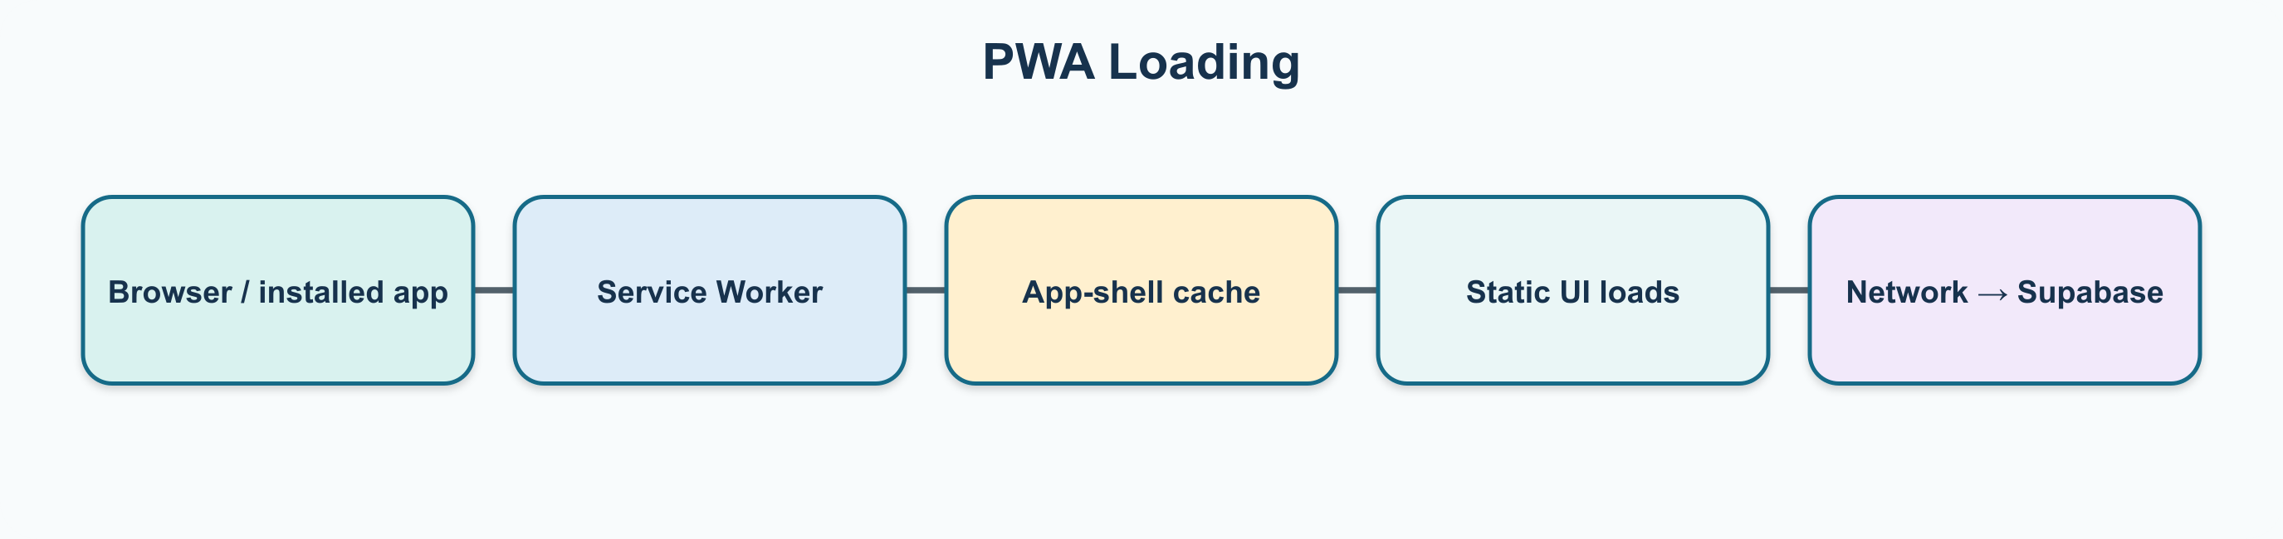

Stale Cache Fix
အဆင့် | လုပ်ဆောင်ချက်
1 | sw.js ရှိ CACHE_NAME version တိုးထားကြောင်းစစ်
2 | Ctrl + Shift + R hard refresh
3 | DevTools → Application → Service Workers တွင် update/unregister
4 | Mobile browser site data/cache ရှင်း
PROJECT SHOW မှာ ရှင်းပြရန် “PWA cache က application shell ကိုမြန်စေတယ်၊ ဒါပေမယ့် live orders/menu data ကို offline မပေးဘူး” ဟု ကန့်သတ်ချက်နှင့်အတူရှင်းပြပါ။

17. Project Folder / Module Map
Area | Key files | Responsibility
Entry/auth pages | index.html, login.html, signup.html, forgot-password.html, reset-password.html | Landing၊ authentication နှင့် recovery UI
Role pages | customer.html, owner.html, admin.html, pending.html, history.html | Role dashboards၊ approval state၊ reports/history
Shared backend client | js/supabase.js, js/auth.js | Supabase clients၊ role/profile/shop creation
Role logic | js/customer.js, js/owner.js, js/admin.js, js/pending.js | Ordering၊ fulfillment/menu၊ approval၊ status waiting
Supporting JS | history.js, profile.js, notification-permissions.js | CSV/history၊ profile images၊ notification permission
Vercel | api/config.js, vercel.json | Runtime config နှင့် Supabase proxy rewrite
PWA | sw.js, manifest.json | Caching နှင့် install metadata
Database | database.sql, supabase/* | Base schema အဟောင်းနှင့် current migrations/patches

Recommended Code Reading Order
1) login.html → js/login.js → js/auth.js
2) js/supabase.js → api/config.js → vercel.json
3) customer.html → js/customer.js (menu → cart → checkout → order)
4) owner.html → js/owner.js (lifecycle + menu CRUD)
5) supabase/multi_shop_migration.sql (RLS + triggers)
6) admin.html → js/admin.js (approval lifecycle)

18. Deployment & Local Run Overview
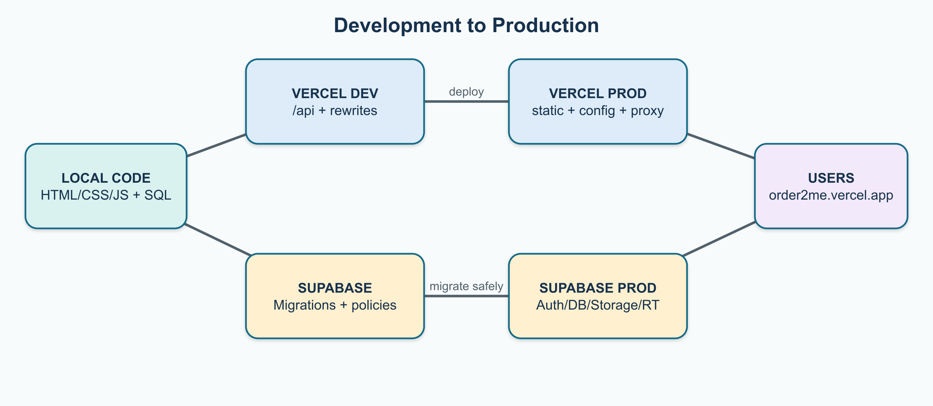

Local Run
1. npm install
2. npx vercel dev
3. Terminal ပြသည့် URL (ပုံမှန် http://localhost:3000) ကိုဖွင့်ပါ။
`.env.local` တွင် SUPABASE_URL နှင့် SUPABASE_PUBLISHABLE_KEY ထည့်ရသည်။ VS Code Live Server သည် .env.local၊ /api/config နှင့် Vercel rewrite ကို run မပေးသဖြင့် သင့်တော်သော local runner မဟုတ်ပါ။

Production Configuration
- Vercel Environment Variables: SUPABASE_URL, SUPABASE_PUBLISHABLE_KEY
- Supabase Email: Confirm email = ON; production/local redirect URLs allow-list
- Production migration မတိုင်မီ backup ယူပြီး run ပြီးသား file ကို မသေချာဘဲ ပြန်မ run ပါနှင့်။

19. Migration Sequence (Documented)
# | Migration / condition
1 | database.sql — base schema မရှိသေးမှသာ
2 | supabase/multi_shop_migration.sql
3 | supabase/shop_availability.sql
4 | supabase/profile_images.sql
5 | supabase/customer_read_owner_profile_images.sql
6 | supabase/customer_received_confirmation.sql
7 | supabase/admin_users_notifications_screenshot_patch.sql
8 | supabase/allow_duplicate_profile_names.sql — old unique-name constraint ရှိမှသာ
9 | supabase/required_account_contact.sql — new profile phone required
10 | supabase/create_admin.sql — Admin Auth user ပြီး email ပြင်ကာ run
Risk control: Fresh/old database အခြေအနေကွာနိုင်သည်။ Backup ယူခြင်း၊ applied migrations စစ်ခြင်းနှင့် environment မှန်ကန်ကြောင်းအတည်ပြုခြင်းသည် production data ကိုကာကွယ်ရန်အရေးကြီးသည်။

20. Key Limitations & Risks
Area | Current limitation / risk | Practical implication
Notifications | Full Web Push backend မဟုတ် | Browser/app ပိတ်လျှင် notification delivery မအာမခံ
Realtime | Direct WebSocket ကို ISP ကပိတ်နိုင် | 8-second polling အထိ update delay ဖြစ်နိုင်
Email | Default Supabase email delivery/rate limits | Verification/reset flow ရှိသော်လည်း email မရောက်နိုင်
PWA cache | Old cached shell ကျန်နိုင် | Deploy အသစ်မပေါ်လျှင် cache version/update လို
Offline | App shell cache သာ | Database queries အတွက် network လို
Migrations | Fresh/old DB state ကွာနိုင် | Duplicate/out-of-order SQL run မလုပ်သင့်
Secrets | Frontend key visibility | Publishable key သာ; RLS always on; secret/service_role မထည့်
Payment | Screenshot proof flow | Automatic gateway verification ကို source မဖော်ပြ

Change Impact Checklist
- Order status အသစ် → DB constraint/trigger + Owner/Customer UI + history + notifications အားလုံးပြင်။
- Column အသစ် → queries + RLS + grants + migration စစ်။
- Storage change → upload path + signed URL + policies စစ်။
- Cached file change → Service Worker cache version တိုး။
- User string → escapeHtml(); phone display နှင့် tel: value သီးခြား sanitize။

21. Troubleshooting Summary
Symptom | Check in this order
Login: Failed to fetch | /api/config response → Vercel env vars → /supabase/auth/v1 status → local runner is vercel dev
Order update မဖြစ် | Console CHANNEL_ERROR → Realtime publication has orders → wait 8-sec polling → RLS select policy
Image မပေါ် | Bucket/path → Storage RLS → signed URL expiry → public URL/private path မရော
Verification/reset email မရ | Confirm email ON → redirect allow list → Auth Logs → Spam → rate limit
Deploy အဟောင်းပဲပေါ် | CACHE_NAME → hard refresh → service worker update/unregister → site data clear
PROJECT SHOW မှာ ရှင်းပြရန် Troubleshooting ကို “Config → Network → Security policy → Cache/expiry” အစီအစဉ်နဲ့စစ်ပါ။ Error ကိုဖုံးထားသော UI ပြဿနာထက် browser Console/Network နှင့် Supabase logs က ပိုတိကျသော evidence ပေးသည်။

22. Project-Show Speaking Plan
အချိန် | ဘာပြမလဲ | ပြောရမည့်အဓိက message
1 min | Cover + overview | University canteen multi-shop platform; roles 3 ခု
2 min | Problem/solution + roles | Customer convenience၊ shop separation၊ admin approval
3 min | End-to-end demo flow | Customer order → Owner fulfillment → Customer received
3 min | Architecture + context | Vercel frontend/proxy; Supabase services; system boundary
4 min | DFD Level 0/1 | Data/process ဘယ်လိုစီးသလဲ
3 min | ER + security | Six documented tables; RLS/trigger is real enforcement
2 min | Realtime/PWA/limitations | Instant when possible; 8-sec fallback; no guaranteed closed-app push
2 min | Deployment/troubleshooting/conclusion | How to run, operational risks, final value

Suggested Demo Narrative
Customer အဖြစ် login → approved shop/menu → cart/checkout/payment proof → order pending။ Owner dashboard တွင် order ကို accept → preparing → ready → sent ပြောင်း။ Customer tracker update ဖြစ်ပြီး received confirm လုပ်ကာ delivered ဖြစ်ကြောင်းပြပါ။ အချိန်ရလျှင် Admin owner approval နှင့် menu availability ကိုပြပါ။
သတိ: Live demo မအောင်မြင်လျှင် architecture diagram နှင့် lifecycle diagram ကို fallback explanation အဖြစ်သုံးပါ။ Source မဖော်ပြသော feature ကို “ရှိသည်” ဟုမပြောပါနှင့်။

23. Glossary for Non-Technical Viewers
Term | လွယ်ကူသောအဓိပ္ပာယ်
Frontend | အသုံးပြုသူမြင်ပြီးနှိပ်သည့် website မျက်နှာပြင်
Backend | Login၊ data၊ files နှင့် system rules ကိုနောက်ကွယ်မှလုပ်ပေးသည့်အပိုင်း
Authentication (Auth) | “ဘယ်သူလဲ” ကို login ဖြင့်အတည်ပြုခြင်း
Authorization | အဲဒီသူက “ဘာလုပ်ခွင့်ရှိလဲ” ဆုံးဖြတ်ခြင်း
Database / PostgreSQL | Users၊ shops၊ menus၊ orders စသည့် structured data သိမ်းရာ
RLS | Database row တစ်ကြောင်းချင်းအလိုက် ဘယ်သူဖတ်/ပြင်နိုင်သလဲ စစ်သည့် rule
Trigger | Data ပြောင်းသည့်အချိန် database ကအလိုအလျောက်စစ်/လုပ်သည့် rule
Storage | ပုံများနှင့် payment screenshot files သိမ်းရာ
Signed URL | Private file ကို အချိန်ကန့်သတ်ဖြင့်ဖွင့်နိုင်သော link
Realtime | Data ပြောင်းသည်နှင့် page သို့ live event ပို့ခြင်း
Polling | သတ်မှတ်အချိန်ခြားတိုင်း update ရှိမရှိပြန်မေးခြင်း
Proxy / Rewrite | Browser request ကို Vercel မှတစ်ဆင့် Supabase သို့လမ်းပြောင်းပေးခြင်း
PWA | Website ကို app လို install/caching လုပ်နိုင်စေသည့်နည်း
Service Worker | Browser နောက်ကွယ်တွင် cache/network request အချို့ကိုစီမံသည့် script
Migration | Database structure/policies ကို version အလိုက်ပြောင်းသည့် SQL file

24. Conclusion
Order2Me သည် canteen ordering ကို Customer၊ Owner နှင့် Admin တာဝန်ခွဲခြားမှုဖြင့် စနစ်တကျချိတ်ဆက်ထားသော multi-shop web application ဖြစ်သည်။ Vercel က lightweight HTML/CSS/JavaScript frontend၊ runtime configuration နှင့် API routing ကိုပေးပြီး Supabase က authentication၊ database၊ private file storage နှင့် realtime updates ကိုပေးသည်။
Project ၏အရေးကြီးဆုံး design value များမှာ shop data isolation၊ Admin approval lifecycle၊ role-aware order transitions၊ RLS/trigger security နှင့် unstable WebSocket environment အတွက် 8-second polling fallback ဖြစ်သည်။ တစ်ချိန်တည်းမှာ closed-app notification၊ offline live data၊ email delivery နှင့် migration state တို့၏ကန့်သတ်ချက်များကို အမှန်အတိုင်းသိရှိထားရမည်။
PROJECT SHOW မှာ ရှင်းပြရန် နိဂုံးချုပ်ရာတွင် “Order2Me က order တင်တာတစ်ခုတည်းမဟုတ်ဘဲ account approval၊ shop isolation၊ secure data access၊ order lifecycle နှင့် operational fallback တွေပါဝင်တဲ့ end-to-end system” ဟုတင်ပြပါ။
— End of Project Show Document —

